**Vyšší odborná škola**

**a Střední průmyslová škola elektrotechnická**

**Plzeň, Koterovská 85**

**Dlouhodobá maturitní práce s obhajobou**

Téma: **Přídavný chladící systém motocyklu**

**Autor práce: Lukáš Pittr**

**Třída: 4. L**

**Vedoucí práce: Jiří Švihla**

**Dne: 27. 3. 2024**

**Hodnocení:**

**Vyšší odborná škola**

**a Střední průmyslová škola elektrotechnická**

**Plzeň, Koterovská 85**

**Zadání dlouhodobé maturitní práce**

**Žák: Lukáš Pittr**

**Třída: 4. L**

**Studijní obor:** **78-42-M/01 Technické lyceum**

**Zaměření: Kybernetika**

**Školní rok:** **2023 - 2024**

*Téma práce:* ***Přídavný chladící systém motocyklu***

***Pokyny k obsahu a rozsahu práce:***

1. Seznámení s problematikou
2. Výběr správných komponentů
3. Návrh a sestrojení prototypu
4. Sestavení programu
5. Zkompletování
6. Zkouška v praxi
7. Finální úpravy, dokumentace

***Plán konzultací:***

Říjen 2023 – Nákup součástek

Listopad 2023 – Základní sestavení

Prosinec 2023 – Sestavení programu

Leden 2024 – Zkompletování

Únor 2024 – zkoušky v praxi

Březen 2024 – Závěrečné úpravy

***Požadavek na počet vyhotovení maturitní práce:*** *2 výtisky*

*Termín odevzdání:* ***27. března 2024***

*Čas obhajoby:* ***15 minut***

Vedoucí práce: **Jiří ŠVIHLA**

Projednáno v **katedře ODP** a schváleno ředitelem školy.

V Plzni dne: 30. září 2023 Mgr. Vlastimil Volák

*ředitel školy*

## Anotace

Cílem mé maturitní práce bylo vytvoření chytrého a schopného přídavného chladícího systému motocyklu, který by dopomáhal k jeho bezproblémové funkci za ztížených podmínek. Hlavním úkolem bylo sestavení spolehlivého systému a jeho následné testování. Nejdůležitějším parametrem je tedy spolehlivost, účinnost při následném použití v praxi.

„Prohlašuji, že jsem tuto práci vypracoval samostatně a použil(a) literárních pramenů a informací, které cituji a uvádím v seznamu použité literatury a zdrojů informací.“

V Plzni dne: ........................... Podpis: ..............................

Obsah

Anotace 5

1. Úvod 8

2. Použité komponenty 9

3. Návrh 11

4. Software 12

## Úvod

Jako jezdec a fanoušek enduro sportu, jízdy motocyklů mimo prostor vozovek, vnímám projekt jako nahlédnutí do problematiky přídavných chladících systémů. Snaha byla vytvořit systém dokonalejší oproti produktů nabízených na trhu.

Inspirace při vybrání projektu a samotné realizaci proběhla od konkurenčních produktů. Ideálem by byl produkt, který využívá malý mikročipový počítač k ovládání ventilátoru. Dalším záminkou práce byla i cenová dostupnost. Komerční nebo originální systémy dodávané k motocyklům bývají cenově nedostupné a předražené.

Díky již zmiňovanému počítači je systém schopný velmi dobře eliminovat přehřátí motocyklu ventilátorem, který je jím ovládán. Systém se zapne, jakmile se rozsvítí přední světlo neboli se motocykl nastartuje. Tuto operaci zajištuje spínací relé. Pomocí teplotního čidla systém ví, jaký je stav a kdy má sepínat ventilátor.

Teplotní čidlo je umístěné na chladiči, proto aby se nemuselo zasahovat do spojnic chladičů, kam by bylo možno umístit termostat. V praxi můžeme vidět tyto dvě různé provedení, termostat by měřil teplotu chladící kapaliny a čidlo teplotu chladiče. S rozdílem teplot chladiče a jeho kapaliny jsem počítal. V dokumentaci jsou k naleznutí bližší informace k této problematice.

## Použité komponenty

* 1. **Deskový počítač Raspberry Pi RP2040-Zero**

Tento počítač tvoří spojnici ostatních komponentů hardwaru. Řídí systém chlazení, spínání ventilátoru, přijímání a práci dat z teplotního čidla.

Raspberry Pi RP2040-Zero je malý, rychlý a všestranný jednočipový počítač. Je postavený na čipu RP2040. V projektu jsem použil verzi Zero, což je zmenšená verze Raspberry Pi Pico. Rozhodl jsem se tak z důvodu výhodnějších rozměrů, kterých bylo mým cílem v této práci minimalizovat.

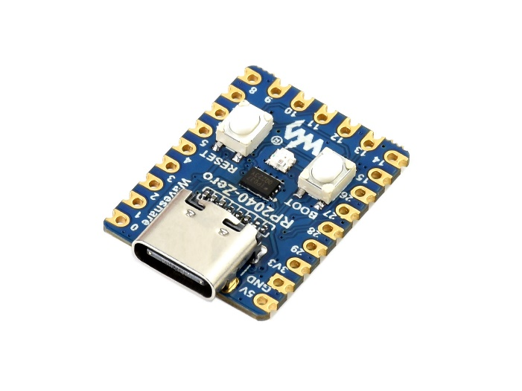

Obrázek 1-Raspberry Pi RP2040-Zero [viz.zdroje]

**2.2 Teplotní senzor DS18B20**

Teplotní senzor DS18B20 jsem použil z důvodu vyhovujícímu rozsahu měřitelné teploty. Velkou předností je také vodotěsnost čidla, díky které se předejde jeho selhání v náročných podmínkách.

Další výhodou je kompatibilita s použitým deskovým počítačem Raspberry Pi RP2040-Zero. Pro komunikaci s ním, má čidlo sběrnici OneWire, která využívá jeden komunikační pin desky. Senzor je schopný měřit v rozsahu -55 až +125 stupňů Celsia.

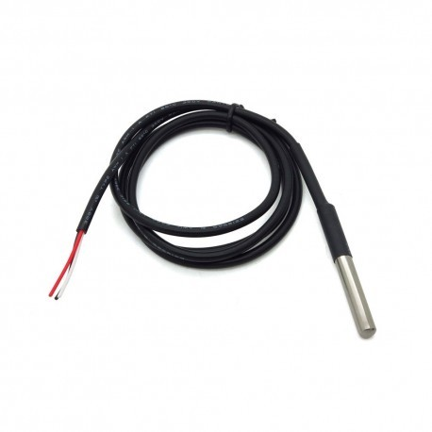

Obrázek 2-Teplotní senzor DS18B20 [viz. zdroje]

* 1. **Ventilátor**

Samotný chladící proces zajištuje ventilátor 12 V s výkonem 23 W. Tento ventilátor jsem použil z důvodu vyhovujících rozměrů a vodotěsnosti.

Je umístěn přímo na přední straně chladiče motocyklu a svým chodem snižuje jeho teplotu, odstraňuje riziko přehřátí.

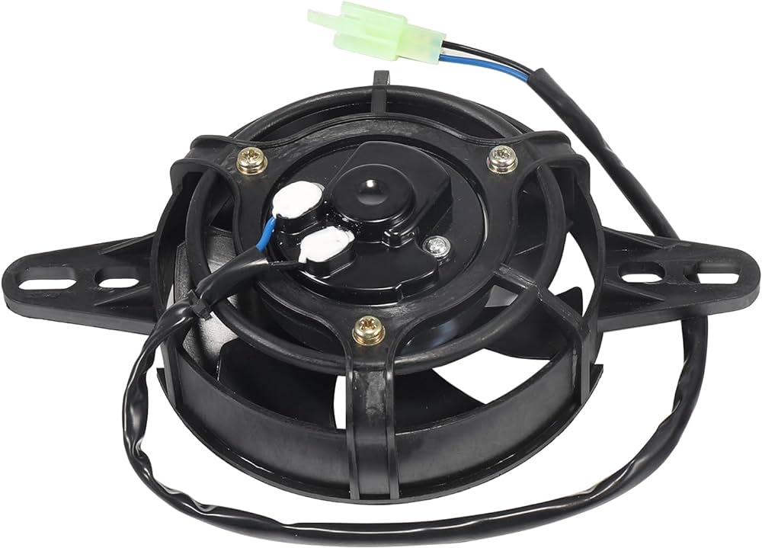

Obrázek 3-Ventilátor [viz. zdroje]

* 1. **PWM MOSFET modul LR7843, 30VDC 161A**

Tento modul využívá tranzistoru N-MOSFET LR7843, modul se používá ke spínání a řízení rychlosti stejnosměrných motorů, jasu silných LED diod a podobně.

Tento modul za určitých podmínek sepne spojení ventilátoru s baterií motocyklu, následuje proces chlazení.

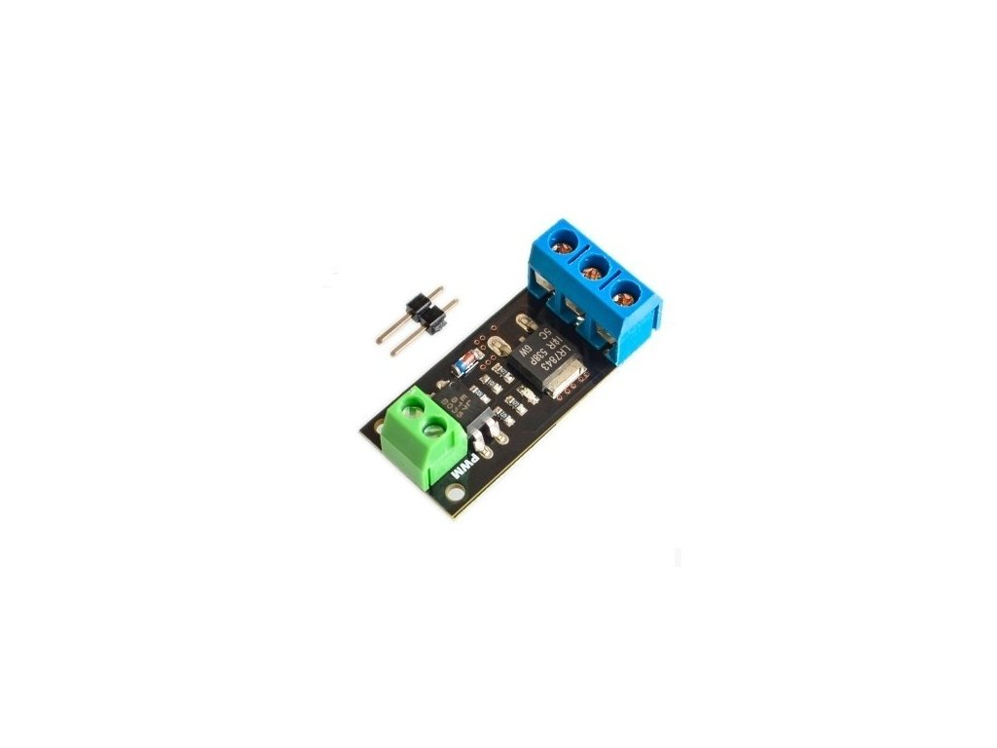

Obrázek 4-PWM MOSFET modul LR7843, 30VDC 161A [viz. zdroje]

## Návrh

Po zadání práce jsem se pustil do návrhu a řešení problematiky. Po konzultacích se podařilo dojít k návrhu potřebných komponentů a jejich následného spojení. Největší problém bylo zvolení vhodného spínání ventilátoru, napájení a zapnutím celého systému. Protože hrozilo vybití baterie motocyklu, motocykl dobíjí baterii pouze tehdy, je-li je motor v chodu. Rozhodl jsem se použít verzi návrhu s modulem PWM MOSFET LR7843, díky které je možné ventilátor spínat společně s baterií. Naskytuje se zde i možnost ovládat otáčky ventilátoru.

Obrázek 5- První návrh práce [viz. zdroje]

Pro přehlednost jsem vytvořil detailnější schéma systému, který obsahuje i zapojení komponentů. Schéma je vytvořeno v programu Draw.io.

Obrázek 6- Schéma zapojení [viz. zdroje]

## Princip a programování

Program pro chladící systém je psaný v jazyce MicroPython. Po předchozích zkušenostech jsem pro samotné programování zvolil aplikaci Visual Studio Code.

Nejdůležitější část programu tvoří podmínka vztahující se na hodnotu teploty.

Po nastartování motocyklu se celý systém zapne pomocí relé, které je připojené na světlo motocyklu. Světlo jsem použil proto, že je to u tohoto konkrétního motocyklu jednoduchým a spolehlivým indikátorem nastartovaného motoru.

Když teplota překročí její předepsanou hodnotu, Raspberry sepne modul PWM MOSFET LR7843 a ten spojí baterii motocyklu s ventilátorem. Ventilátor následně svým chodem snižuje teplotu chladiče. Když teplota klesne zpět pod svou předepsanou hodnotu, program přes modul zpět odpojí ventilátor od baterie. Je-li po vypnutí motoru stále vysoká teplota systém bude stále chladit po dobu deseti sekund, po té se automaticky vypne a odpojí od baterie motocyklu.